**Formulario F-211 ¿cuándo presentarlo?**

El F- 211 es el formulario que debes presentar al ministerio de hacienda para informar la dirección a donde quieres recibir notificaciones.

Anteriormente este informe se presentaba en un formulario físico, sin embargo, como la mayoría de los informes y declaraciones, actualmente debes enviarlo exclusivamente por internet.

Recuerda que el Ministerio de Hacienda necesita informarte oportunamente sobre cualquier asunto relacionado a tu situación tributaria por lo que es importante que presentes este informe en caso que cambies tu domicilio.

**¿Quiénes deben presentar el F-211?**

Hasta el año 2020 solo debían presentarlo todos aquellos sujetos pasivos que habían cambiado su domicilio recientemente, y que no habían notificado a la administración tributaria en su momento.

Es decir que solo debías presentarlo si habías cambiado el domicilio para recibir notificaciones.

Pero para el año 2021 de acuerdo con la circular 01/2021 establece que **TODOS LOS SUJETOS PASIVOS DEBEN PRESENTAR ESTE INFORME SIN IMPORTAR QUE HAYAN TENIDO CAMBIO EN SU DIRECCIÓN PARA RECIBIR NOTIFICACIONES O NO**

**NOTA: ESTOS CAMBIOS SE MANTIENEN PARA EL AÑO 2024**

**¿Deben presentar estos formularios los asalariados?**

Si eres asalariado o trabajas bajo la modalidad de honorarios profesionales y no estas inscrito en el Registro de IVA, **no estás obligado** a presenta el F-211, ya que la dirección para recibir notificaciones es la que pones en tu declaración anual de renta.

**¿Cuándo debe presentarse el F-211?**

Debes presentarlo en los primeros diez días hábiles de enero. Es decir que para este año tienes hasta el 14 de enero para poder presentarlo, ten en cuentas que debes reunir la documentación y solicitarla a tus clientes con anticipación para poder adjuntar al informe en formato pdf.

**¿Cuál es la base Legal?**

La base legal de este informe se encuentra en el artículo 90 del código tributario, te copió un fragmento del mismo a continuación:

**Artículo 90**.-TODO SUJETO PASIVO ESTÁ OBLIGADO A FIJAR DENTRO DEL TERRITORIO DE LA REPÚBLICA PARA TODO EFECTO TRIBUTARIO EN EL ACTO DEL REGISTRO, POR MEDIO DEL FORMULARIO RESPECTIVO, LUGAR PARA RECIBIR NOTIFICACIONES, EL QUE EN NINGÚN CASO PODRÁ SER UN APARTADO POSTAL.

LOS SUJETOS PASIVOS, SE ENCUENTRAN OBLIGADOS A ACTUALIZAR LA INFORMACIÓN CORRESPONDIENTE A SU DIRECCIÓN PARA RECIBIR NOTIFICACIONES, LOS PRIMEROS DIEZ DÍAS HÁBILES DE CADA AÑO, POR MEDIO DEL FORMULARIO RESPECTIVO, QUE DEBERÁN PRESENTAR EN DICHO PLAZO A LA ADMINISTRACIÓN TRIBUTARIA; DE NO ACTUALIZAR LA CITADA INFORMACIÓN, SE TENDRÁ COMO LUGAR VÁLIDO PARA RECIBIR NOTIFICACIONES EL QUE SE ENCUENTRA EN LOS REGISTROS DE LA ADMINISTRACIÓN TRIBUTARIA, INFORMADO DE CONFORMIDAD A LAS REGLAS DEL PRESENTE ARTÍCULO.

LOS SUJETOS PASIVOS, TAMBIÉN SE ENCUENTRAN OBLIGADOS A INFORMAR CUALQUIER CAMBIO EN EL LUGAR PARA RECIBIR NOTIFICACIONES MEDIANTE EL FORMULARIO CORRESPONDIENTE, DENTRO DEL PLAZO DE CINCO DÍAS HÁBILES SIGUIENTES DE SUSCITADO EL CAMBIO.

EL FORMULARIO EN EL QUE SE INFORME LA DIRECCIÓN PARA RECIBIR NOTIFICACIONES, LA ACTUALIZACIÓN DE ÉSTA O CUALQUIER CAMBIO A LA MISMA, DEBERÁ SER FIRMADO ÚNICAMENTE POR EL SUJETO PASIVO EN CASO DE SER PERSONA NATURAL; POR EL REPRESENTANTE LEGAL O PODERADO DEBIDAMENTE ACREDITADO Y FACULTADO PARA TAL EFECTO, CUANDO SE TRATE DE PERSONAS JURÍDICAS, SUCESIONES, FIDEICOMISOS O ENTES COLECTIVOS CON PERSONALIDAD JURÍDICA; Y POR CUALQUIERA DE LOS SOCIOS O ADMINISTRADORES, CUANDO SE REFIERE A ENTES COLECTIVOS O ASOCIACIÓN DE SUJETOS PASIVOS SIN PERSONALIDAD JURÍDICA, DEBIENDO ANEXAR LA  
DOCUMENTACIÓN MEDIANTE LA CUAL COMPRUEBE LA CALIDAD RESPECTIVA.

**¿Como se presenta el F211?**

Con anterioridad este informe se presentaba por medio del DET; pero como todos sabemos el Ministerio de Hacienda cada vez más trata de exportar toda la carga de declaraciones o informes en la plataforma web del Ministerio de Hacienda <https://www.mh.gob.sv/> y el informe F-211 no es la excepción.

**Presentación en línea**

Para presentar este informe en linea tienes que ingresar al portal web del ministerio de hacienda en la sección de informes

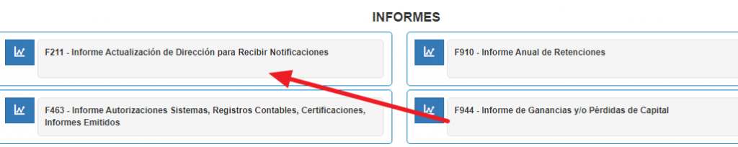

Para presentar este informe debes tener a la mano la siguiente documentación:

1. Documento en PDF (3mb máximo) que respalde la representación o acreditación que puede ser ESCRITURA DE CONSTITUCIÓN, CREDENCIAL O PODER.
2. Copia de recibo de agua, energía eléctrica o teléfono en documento PDF (3mb máximo)

También tienes que tener el Número de NIT y DUI/Pasaporte/Carnet de Residencia del representante legal o apoderado de la empresa según se requiera.

Para ingresar al informe le damos clic en Iniciar

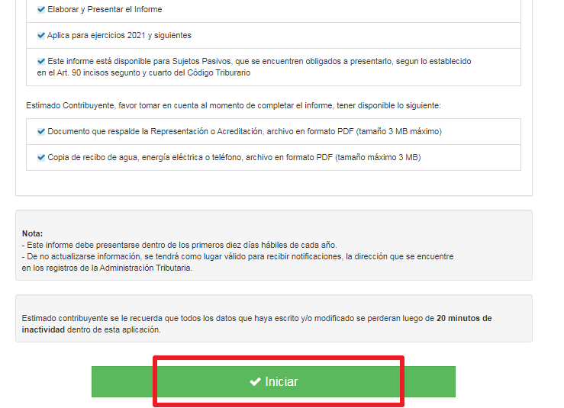

En la sección «A» del informe tienes que ingresar la dirección donde quieres recibir notificaciones y además tienes que cargar un archivo en PDF que soporte la dirección que estás ingresando, estos documentos pueden ser:

1. Recibo de Agua
2. Recibo de Energía Eléctrica ó
3. Recibo de Teléfono

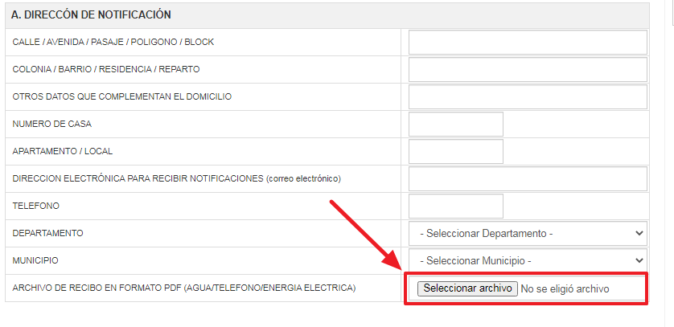Sección A F211 Informe de cambio de dirección para recibir notificaciones

En la sección C del informe puedes verificar el listado de las actividades económicas, si deseas modificar o adicionar alguna tienes que tener en cuenta que debes de reponer la tarjeta de NRC Y presentarse al centro de atención del Ministerio de Hacienda seleccionado, para retirar la Nueva Tarjeta de IVA con los cambios aplicados.

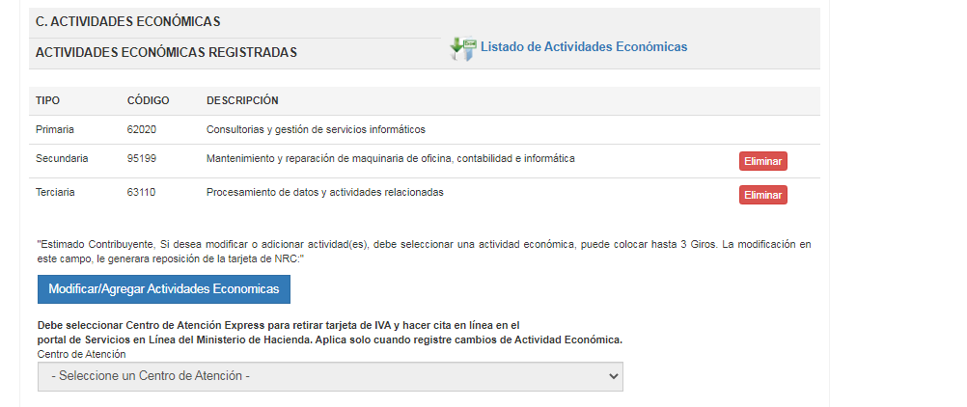Sección C F211 Informe de cambio de dirección para recibir notificaciones

En la Parte D del informe tienes que ingresar la información del representante legal o apoderado y subir también el tipo de documento que lo acredita como tal, que puede ser

1. Escritura de Constitución.
2. Credencial o
3. Poder

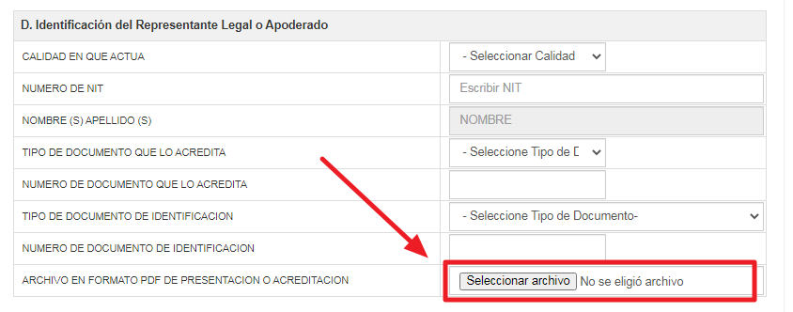Sección D F211 Informe de cambio de dirección para recibir notificaciones

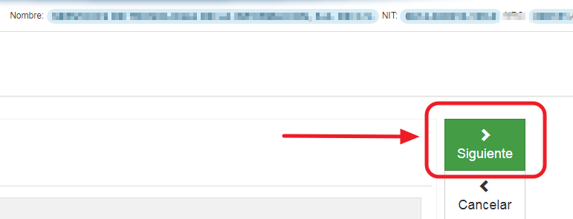Luego solo tienes que dar clic en siguiente, declarar bajo juramento que los datos proporcionados son verídicos y presentar el informe

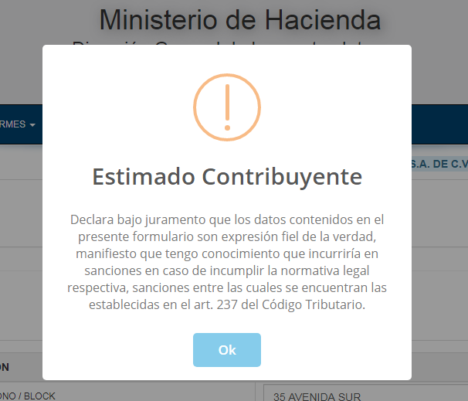

Las sanciones a las que se refiere el artículo de la imagen anterior con respecto al F-211 pueden ser **desde 5 salarios mínimos mensuales hasta 9 salario mínimos mensuales (Art. 237)**

**Errores al presentar el F211**

**Error de extensión de archivo:**

Error en la extensión del archivo, este error se da cuando la plataforma te muestra el mensaje de «Para continuar debe completar la siguiente información: Extensión inválida del documento recibido» te adjunto una imagen de la falla.

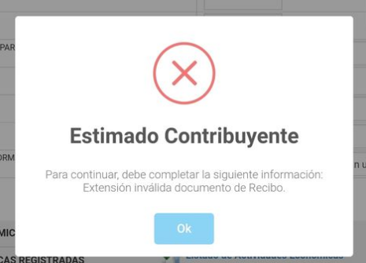

Para continuar debe completar la siguiente información: Extensión inválida del documento recibido

**Solución:**

Debes adjuntar los archivos escaneados en formato PDF solamente, te recomendamos que scanees los documentos en una resolución baja y lo guardes como pdf para subirlo al sistema de hacienda

**La plataforma se congela al subir el archivo**

Si al subir los archivos, llenar los datos del formulario y darle click en presentar la plataforma se queda esperando y luego se congela sin pasar de ahí, mostrando la imagen a continuación

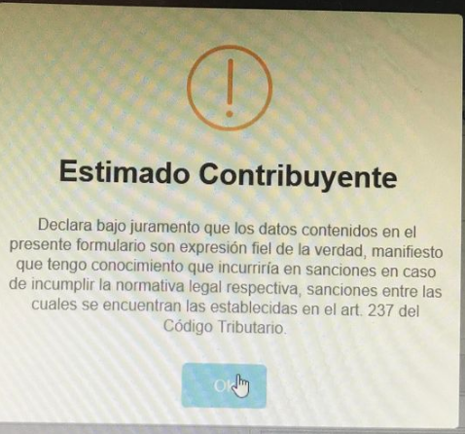

Plataforma del F211 se congela al subir los documentos

**Solución:**

Este error se da por que los archivos que escaneaste, pesan demasiado, asegúrate que al momento de scanear lo hagas bajo una resolución baja para que el tamaño de los archivos no quede desproporcionadamente grande en general los archivos escaneados no deberían tener un tamaño de más de 1 Mb por página.

**CONCLUSIÓN**

Al terminar este informe y haberlo presentado en el ministerio de hacienda podrás recibir cualquier notificación sin demora, es importante que no olvide presentarlo oportunamente para evitar inconvenientes, ya que, si la administración tributaria no tiene actualizada tu dirección, procederá a notificarte en el último domicilio informado, con lo cual estarás en riesgo de no enterarte de cualquier cambio en tu situación tributaria.